2.5 СТРАТЕГИИ ВЫВОДА И РЕДУКЦИИ ПРЕДЛОЖЕНИЙ ЯЗЫКА

Вывод – получение предложения языка, путём подстановок правил грамматики.
Вывод бывает левосторонний и правосторонний.
Правосторонний вывод получается, когда подстановка осуществляется в самый правый нетерминальный символ.
Пример:
Дана исходная грамматика
S → AB
A → CaC
B → CbC
C → c
Тогда для неё можно построить такой правосторонний вывод:
S ⇒ AB ⇒ ACbC ⇒ ACbc ⇒Acbc ⇒ CaCcbc ⇒ Caccbc ⇒ caccbc.
Здесь и далее подчеркиванием обозначен нетерминальный символ, в который осуществляется подстановка.

Аналогично левосторонний вывод получается, когда подстановка осуществляется в самый левый нетерминальный символ.
Пример:
Исходная грамматика та же, и для неё можно построить такой левосторонний вывод:
S ⇒ AB ⇒ CacB ⇒ cacB ⇒ cacCbC ⇒caccbC ⇒ caccbc.

Редукция – процесс сведения предложения к начальному символу (определение из словаря: редукция – 1. переход, сведение сложного к простому. 2. уменьшение, ослабление чего-н.). Т.е. редукция – это попытка восстановить вывод, с помощью которого было получено данное предложение.
Как правило, редукция сопровождается построением синтаксического дерева. Когда мы пытаемся восстановить правосторонний вывод, мы анализируем текст с конца к началу, при этом дерево строится снизу вверх, справа налево.
Пример редукции для правостороннего вывода:
Дана исходная грамматика:
S → AB
A → CaC
B → CbC
C → c
и слово caccbc
Синтаксическое дерево для вывода этого слова
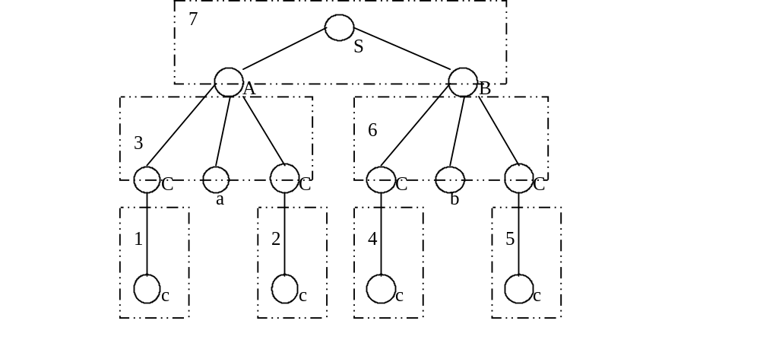
Тогда восстановим для неё правосторонний вывод:
caccbc ⇐ Caccbc ⇐ CaCcbc ⇐ Acbc ⇐ ACbc ⇐ ACbC ⇐ AB ⇐ S

Здесь подчеркнута выделенная в предложении правая часть правила, которая редуцируется к левой части правила.
Когда мы пытаемся восстановить левосторонний вывод, мы анализируем текст с начала к концу, при этом дерево строится сверху вниз, слева направо.
Восстановим для этого же примера левосторонний вывод:
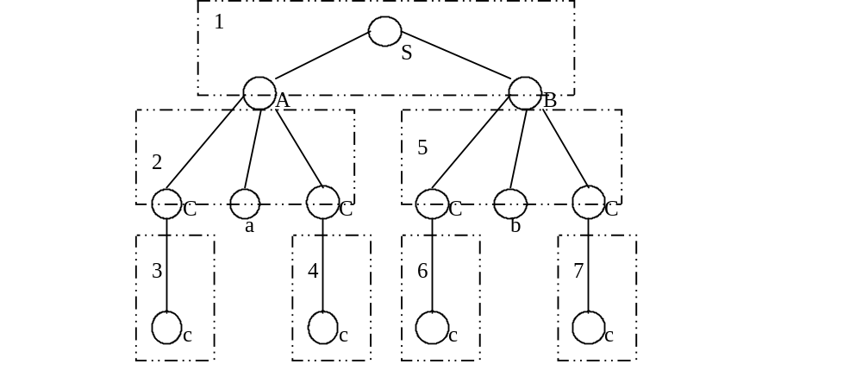
сaccbc ⇐ Caccbc ⇐ CaCcbc ⇐ Acbc ⇐ ACbc ⇐ ACbC ⇐ AB ⇐ S.

